Storia clinica personale

Nome del paziente ___________________________________________ Nato/a il _________________ Data __________________

Il presente modulo deve essere compilato prima del consulto e inviato via email all’indirizzo sopraindicato. Dopo averlo ricevuto, ti contatteremo sempre tramite email per fissare il tuo primo consulto. Ti preghiamo di compilare il questionario sulla storia clinica personale. Se hai a disposizione eventuali risultati di esami, ecc., allegali pure all’email assieme a qualunque altra informazione rilevante non riportata in questo modulo. Tutte le informazioni da te fornite sono strettamente confidenziali. Spunta il grado (O, F, C) riferito a ciascun disturbo di cui soffri o hai sofferto. Per comprendere e valutare il tuo caso, abbiamo bisogno della tua storia clinica completa.

O = Occasionale F = Frequente C = Costante
Pelle
Foruncoli
Facilità agli ematomi
Secchezza
Orticaria o allergia
Prurito
Eruzioni cutanee (rash)
Vene varicose

Dolore o intorpidimento a
Spalle
Braccia
Gomiti
Mano
Anche
Gambe
Ginocchia
Piedi
Dolore al coccige
Postura scorretta
Sciatica
Curvatura spinale
Articolazioni gonfie

O F C

Cardiovascolari
Indurimento delle arterie
Pressione alta
Pressione bassa
Dolore nella zona cardiaca
Cattiva circolazione
Tachicardia
Brachicardia
Gonfiore alle caviglie

Respiratori
Dolore toracico
Tosse cronica
Difficoltà respiratorie
Sputare sangue
Sputare catarro
Rantolo

Sei incinta? Sì No
Se sì, da quanti mesi? __________
Quanti figli hai avuto? ___________

O F C

O F C
Muscoli / articolazioni
Artrite
Borsite
Patologie del piede
Ernia
Dolore lombare
Lombaggine
Dolore al collo, irrigidimento
Dolore tra le scapole

Generali
Allergia
Brividi
Convulsioni
Vertigini
Svenimento
Stanchezza
Febbre
Mal di testa
Carenza di sonno
Perdita di peso
Nervosismo, depressione
Nevralgia
Torpore
Sudori
Tremori

Descrivi il tuo problema; per la scoliosi indica il grado e il tipo della curva:

___________________________________________________________________________________________________________

Da quanto tempo sei affetto da questa patologia? Sta peggiorando? Sì No
Ti dà problemi nel (spunta la casella corrispondente): Lavorare Dormire Altro (specificare)
Qual è stata apparentemente la causa iniziale?
Sei un cura da un medico? Sì No Se sì, per quale motivo?

Sei mai stato ricoverato in ospedale negli ultimi 5 anni? Sì No Se sì, per interventi chirurgici importanti? Sì No per gravi lesioni? Sì No
Hai mai sofferto di disturbi mentali o emotivi? Sì No Se sì, quando?
Indica i farmaci che assumi: Pillola anticoncezionale Tranquillanti Antidolorifici Altro (specificare)
Indossi: rialzi per il tacco? rialzi per le suole? solette? supporti ortopedici? tacchi negativi? scarpe ortopediche con zeppa?
Come passi la maggior parte della giornata? in piedi seduto camminando altro (specificare)

In passato, ti è mai successo di: Sì No Se sì, spiegare in breve.
- fratturarti un osso? ____________________________
- essere ricoverato in ospedale? ____________________________
- subire strappi o slogature? ____________________________
- usato bastoni, stampelle o altri sostegni? _____________________
- perdere i sensi? ____________________________
- essere ricoverato ma non per un intervento? ____________________________

Attualmente tu:
- assumi minerali, erbe o vitamine? ____________________________
- pensi di aver bisogno di minerali, erbe o vitamine? ____________________________
- sei allergico a qualche farmaco? ____________________________

Quando ti sei sottoposto l’ultima volta a: Mai 0-6 mesi 6 -18 mesi oltre 18 mesi fa
- radiografia della colonna vertebrale?
- visita alla colonna vertebrale?
- visita medica generale?

Elenca eventuali altre patologie per cui sei stato curato o interventi chirurgici subiti negli ultimi dieci anni.

STORIA CLINICA FAMILIARE: le informazioni suoi tuoi parenti prossimi, fratelli, sorelle, genitori e nonni, ci forniranno una migliore comprensione del tuo quadro di salute complessivo.

PARENTELA | PROBLEMI DI SALUTE ATTUALI E PASSATI

STORIA CLINICA DEL PAZIENTE: informazioni sulla tua storia clinica di scoliosi. Comprese informazioni su quando è stata diagnosticata per la prima volta, come è progredita, sintomi correlati o meno alla scoliosi, tipi e date dei trattamenti che hai subito e qualsiasi cosa non sia stata menzionata sopra di cui desideri informare il dott. Kevin Lau.

Disegna sullo schema la tua scoliosi, se possibile.
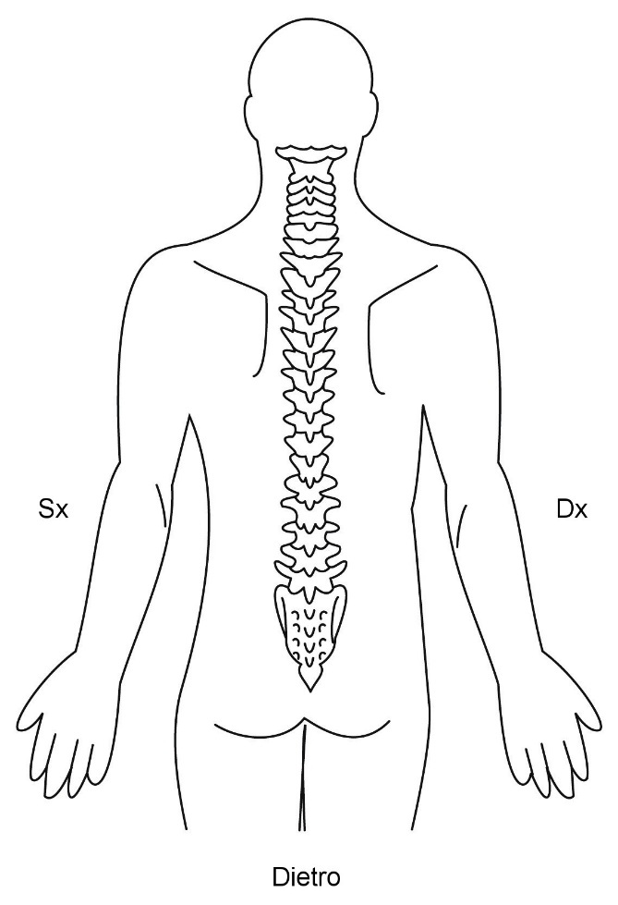
Indica le zone in cui provi dolore nelle immagini qui sotto. 